
 |  | 
Seventh Framework Programme  Marie Curie Action "International Research Staff Exchange Scheme" |  | ИЭС им. Е. О. Патона,  г. Киев, Украина

Протокол испытаний
композитного материала и его составляющих

Содержание
 | cтр.
1. Материал армирующего элемента и связующего | 2
2. Подготовка образцов композитного материала на растяжение | 4
3 Результаты испытаний композитного материала | 6
4. Испытание на растяжение ровинга | 12
5. Сопоставление результатов испытания ровинга и композитного материала | 15
6. Дополнительные исследования материала | 16
7. Свойства заполнителя дефекта | 18
8. Перечень ссылок | 18

Дмитриенко Роман dri1@ukr.net, www.dri1.cc.ua Апрель 2015
1. Материал армирующего элемента и связующего

В качестве армирующего элемента используется прямой ровинг (рис. 1) из стекловолокна ЕС 10 1680Н-У10(168) [2], в качестве заполнителя - эпоксидное связующее марки КДА-ХИ [1]. Здесь, и далее в тексте протокола, ровинг - отдельная прядь стекловолокна, состоящая из ~1200 элементарных нитей.

Таблица 1. Результаты испытания ровинга ЕС 10 1680Н1)
№ | Параметр | ЕС 10 1680Н-У10(168)³⁾ | ЕС 10 1680Н-У11(168)
1 | Линейная плотность, текс | 1760 | 1748
2 | Влажность, % | 0,02 | 0,02
3 | Содержание веществ, удаляемых при прокаливании, % | 1,0 | 0,81
4 | Удельная разрывная нагрузка, мН/текс²⁾ | 599,1 | 653,4
Примечания:
¹⁾ Испытания проведены 28.04.2005 испытательным центром ОАО «Объединение стеклопластик» согласно [4, 5]. Для намотки использован ровинг ЕС 10 1680Н на замасливателе У10, результаты испытания ровинга на замасливателе У11 приведены в качестве справочных;
²⁾ 1текс = 1гр/1км;
³⁾ Обозначение ровинга согласно [2]: Е - стекло общего назначения, (алюмоборосиликатное или магнезиально-алюмосиликатное); С - непрерывная нить; 10 - номинальный диаметр элементарной нити, мкм; 1680 - номинальная линейная плотность, текс; Н - для намотки; У10 замасливатель; 168 линейная плотность комплексных нитей, текс.

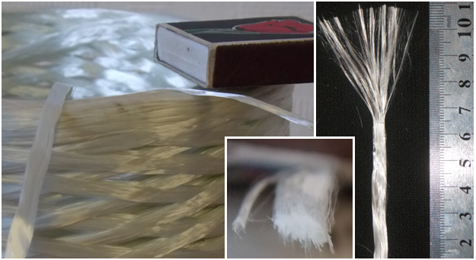
а
б
в
Рис. 1. Ровинг, используемый в качестве армирующего элемента: а - ровинг, уложенный в бобину; б - поперечное сечение ровинга; в - конец ровинга в свободном состоянии.

Согласно [2] удельная разрывная нагрузка ровинга для намотки из стекла типа Е не менее: 396 мН/текс (40 гс/текс).

Теоретическая разрывная нагрузка рассчитывается как произведение линейной плотности на удельную разрывную нагрузку:
У10: 1760×599,1=1054416 мН = 1054,416 Н = 107,5205 кгс.
У11: 1748×653,4=1143891 мН = 1143,891 Н = 116,6444 кгс.

Таблица 2. Характеристики эпоксидного связующего КДА-ХИ согласно сертификату¹⁾
№ | Наименование показателя | Согласно [1] | Фактически
1 | Внешний вид | Однородная жидкость средней вязкости от светло-желтого до светло-коричневого цвета без механических включений и сгустков.
2 | Условная вязкость по вискозиметру ВЗ-246 (диаметр сопла 6 мм) при 25±2 ^{о}С, мин | 0,5 - 2,0 | 0,1
3 | Время гелеобразования в массе 2 гр, с, в пределах  при 180±2 ^{о}С или  при 160±2 ^{о}С | 50 - 105  80 - 120 | 94
Примечание:
¹⁾ Дата изготовления 7.04.2005, гарантийный срок хранения - 12 мес.

Информация изготовителя (НПП «Синтез», г. Донецк) о прочностных характеристиках полимерной матрицы связующего КДА-ХИ после стандартного режима отверждения (100..180^{о}С в течение 2-х час), предоставленная дополнительно:
- предел прочности при изгибе - 90…110 МПа;
- предел прочности при растяжении - 75…80 МПа;
- ударная вязкость – 5…10 КДж/мм²;
- относительное удлинение - 5,5…8 %.

Дополнительная информация.

- при намотке бандажа на цилиндрическую трубу, размеры поперечного сечения ровинга, обычно принимают: 3×0,3 мм;
- при намотке на трубу диаметром 320 мм, плотность заполнения составляла 0,7…0,72;
- при усилии натяжения ровинга >5 кгс происходит разрыв некоторых элементарных нитей;
- плотность заполнения определяется как отношение веса стекла, после температурного удаления связующего при температуре 400…450 ^{о}С в течении 2…3 часов, к первоначальному весу вырезанного из бандажа элемента;
- полимеризация материала бандажа после его установки, осуществляется при температуре 120…180 ^{о}С. При таких же температурах происходила и полимеризация петель.

2. Подготовка образцов композитного материала на растяжение

Для определения механических свойств композиционного материала изготавливались петлеобразные образцы, состоявшие из двух ветвей, а и b (рис. 2, 3). Петли формировались при намотке ровинга, пропитываемого эпоксидным связующим, на специальную оснастку (рис. 2а, 2д). Укладка ровинга осуществлялась с предварительным натяжением (Табл. 3).

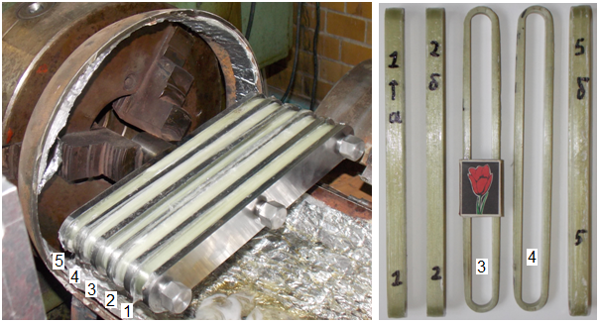
а
б
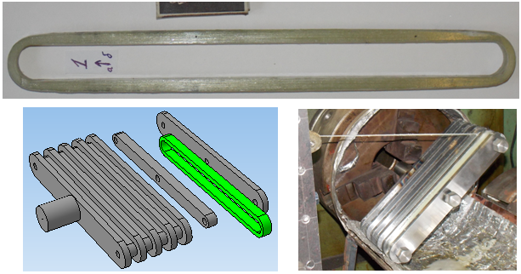
в
г
д
Рис. 2. Подготовка образцов на растяжение: а - петли 1...5, намотанные на оснастку; б - образцы П1…П5 перед испытанием; в - образец П1; г - модель оснастки; д - намотка петель на оснастку, закрепленную в токарном станке.

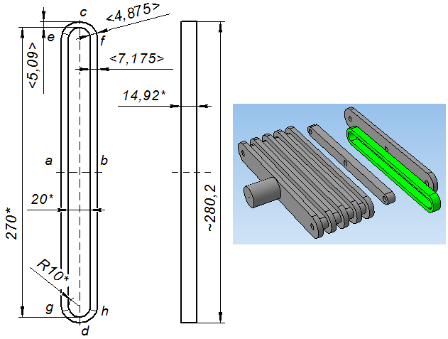
Рис. 3. Геометрические размеры образца на растяжение: * - размеры, одинаковые для всех образцов; < > - средние размеры; a, b, c, d, e, f, g, h - характерные участки образца.

Таблица 3. Характерные особенности образцов на растяжение.
Образец |  |  | П1 | П2 | П3 | П4 | П5 | Среднее
¹⁾ Предварительное натяжение ровинга, |  |  | 2 | 4 | 3 | 3,5 | 0,1 | 2,5
²⁾ Число витков ровинга |  |  | 80 | 80 | 80 | 80 | 75 | 79
Ширина участка ориентировочная, мм | а |  | 7,3 | 6,8 | 6,7 | 7,0 | 8,0 | 7,2
Ширина участка ориентировочная, мм | b |  | 7,1 | 6,8 | 6,5 | 7,0 | 8,6 | 7,2
Ширина участка ориентировочная, мм | c |  | 4,9 | 5,1 | 5,3 | 4,9 | 5,2 | 5,1
Ширина участка ориентировочная, мм | d |  | 4,9 | 5,0 | 4,9 | 5,2 | 5,5 | 5,1
Ширина участка ориентировочная, мм | Место закругления | e | 4,8 | 4,6 | 4,8 | 5,0 | 5,0 | 4,9
Ширина участка ориентировочная, мм | Место закругления | g | 4,9 | 4,7 | 4,7 | 4,9 | 5,0 | 4,9
Ширина участка ориентировочная, мм | Место закругления | f | 4,9 | 4,7 | 5 | 4,8 | 5,0 | 4,9
Ширина участка ориентировочная, мм | Место закругления | h | 4,9 | 4,6 | 4,7 | 5,0 | 5,5 | 4,9
Место разрушения петли |  |  | g | f | e | e | g
Примечания:
¹⁾ среднее значение натяжения, амплитуда колебаний при намотке ±1,5 кгс;
²⁾ Число витков может отличаться от указанного на ±3.

3. Результаты испытаний композитного материала

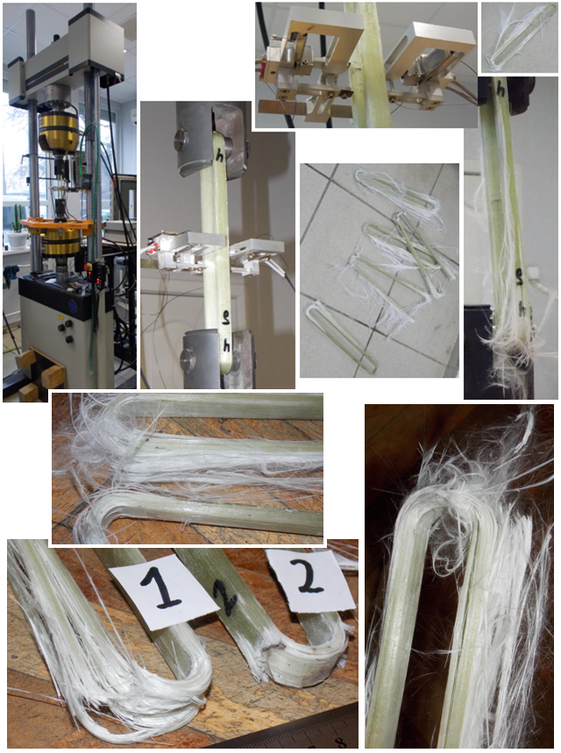
а
б
в
г
д
е
ж
з
и
Рис. 4. Испытание на растяжение: а - испытательная машина Instron 8802; б – образец в захватах; в - экстензометр Biaxial 2620-614; г, д, е, ж, з, и - особенности разрушения петель.

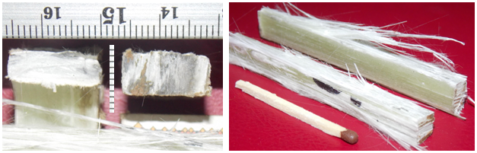
1
2
а
б
Рис. 5. Элементы образца П4 после разрушения: а - поперечное сечение (1 - на участке с, 2 - на участке, а, (см. рис. 3); б - продольное расщепление ветви, а (см. рис. 3).

Таблица 4. Результаты испытаний на растяжение¹⁾.
Образец | П1 | П2 | П3 | П4³⁾ | П5 | Среднее
Усилие разрушения, кН | 95,28 | 101,23 | 99,19 | 96,04 | 99,87 | 98,32
Макс. деформация, % | 1,36 | 1,44 | 1,59 | 1,39 | 1,58 | 1,47
Коэффициент Пуассона, µ | 0,179 | 0,196 | 0,164 | - | 0,147 | 0,172
²⁾ Модуль Юнга, Е, МПа | 32721 | 34645 | 31673 | 33079 | 25518 | 31527
²⁾ Предел прочности, МПа | 445,0 | 498,9 | 503,6 | 459,8 | 403,2 | 462,1
Примечания:
- При измерениях экстензометром продольная и поперечная база составляла - 25 мм и 15 мм, соответственно. Температура испытаний +20 ^{о}С. Скорость деформирования 10 мм/мин.
- При расчете механических характеристик использована, в запас прочности, толщина в средней части петли;
- Во время испытания произошел сдвиг тензометра.

На рис. 6 в качестве примера приведены данные по растяжению образца П2

Из рис. 6г видно, что усилие F₁, приходящееся на один ровинг, практически пропорционально продольной деформации, поэтому после снятия экстензометра деформацию разрушения можно найти из линейного продолжения зависимости до предельной нагрузки на один ровинг.

Обобщенные данные о результатах испытаний образцов П1…П5, приведенные к усилию на 1 ровинг, представлены на рис. 7.

Следует заметить, что зависимости усилия разрушения и предельной деформации от величины предварительного натяжения ровинга не обнаружено (рис. 8).

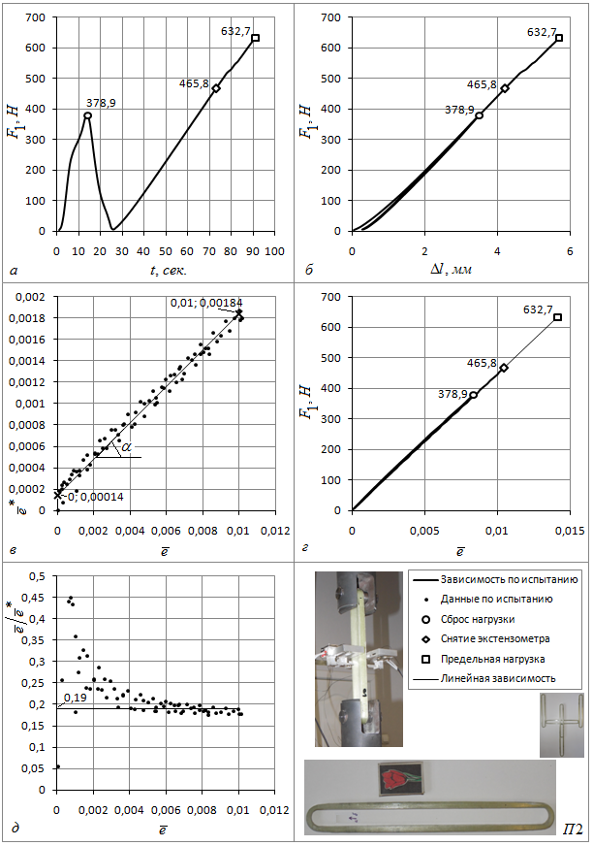
Рис. 6. Растяжение образца П2: а, б, г - зависимость усилия, приходящегося на 1 ровинг (F₁) от времени (t), перемещения захватов (Δl) и деформации (), соответственно; в, д - поперечная деформации () и отношение () в зависимости от продольной деформации ().

После сброса предварительной нагрузки и повторном нагружении вплоть до разрушения, зависимость усилия приходящегося на 1 ровинг, практически пропорциональна времени нагружения и перемещению в захватах, (см. рис. 6а, 6б). Зависимость перемещения захватов от времени для разных участков - задаваемая константа. Зависимости деформации от времени нагружения, и от перемещения в захватах, подобны зависимостям усилия приходящегося на один ровинг от тех же параметров.

Из рис. 6г видно, что усилие приходящееся на один ровинг, практически пропорционально продольной деформации, поэтому после снятия экстензометра деформацию разрушения можно найти из линейного продолжения зависимости до предельной нагрузки на один ровинг.

Таблица 5. Значения характеристик: продольной деформации , усилия на 1 ровинг F₁ и параметра , в процессе нагружения.
Образец | Сброс нагрузки |  |  | Снятие экстензометра |  |  | Разрушение
Образец |  |  |  |  |  |  | расч.
П1 | 0,008453 | 380,8705 | 45057,44 | 0,010409 | 465,1008 | 44681,88 | 0,013328 | 595,5324
П2 | 0,008336 | 378,9419 | 45458,48 | 0,010417 | 465,8148 | 44714,94 | 0,01415 | 632,7281
П3 | 0,00835 | 357,5832 | 42824,34 | 0,010496 | 450,6579 | 42937,59 | 0,014439 | 619,9876
П4 | 0,008488 | 427,4154 | 50355,25 | 0,011518 | 556,4347 | 48308,12 | 0,012426 | 600,2789
П5 | 0,010759 | 449,5257 | 41781,36 | 0,015899 | 665,8315 | 41877,96 | 0,015899 | 665,8315
Среднее | 0,008877 | 398,8673 | 45095,37 | 0,011748 | 520,7679 | 44504,1 | 0,014049 | 622,8717
Примечания: - усилие разрушения из расчета на 1 ровинг; расч. - расчетное значение предельной деформации; значение при разрушении такое же, как и при снятии экстензометра.

Таблица 6. Некоторые уточненные данные при испытании на растяжение.
Образец | Усилие разрушения  петли, Н | Отношение  при (см. рис. 6д)
Образец | Усилие разрушения  петли, Н |  | Тангенс угла α (см. рис. 6в)
П1 | 95285,18 | 0,18 | 0,18
П2 | 101236,5 | 0,19 | 0,17
П3 | 99198,01 | 0,17 | 0,17
П4 | 96044,63 | - | -
П5 | 99874,73 | 0,15 | 0,15
среднее | 98327,81 | 0,173 | 0,168

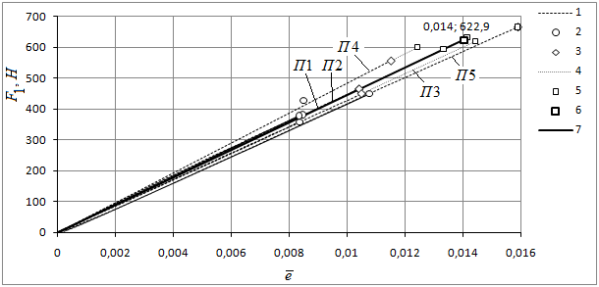
Рис. 7. Диаграмма растяжения 1 ровинга в составе образцов П1…П5: 1- согласно экстензометру; 2 - сброс нагрузки; 3 - снятие экстензометра; 4 - линейное продолжение из условия пропорциональности; 5 - предельные значения усилия F₁ и деформации при разрушении; 6 - среднее максимальное значение; 7 - усредненная зависимость усилия F₁ от деформации.

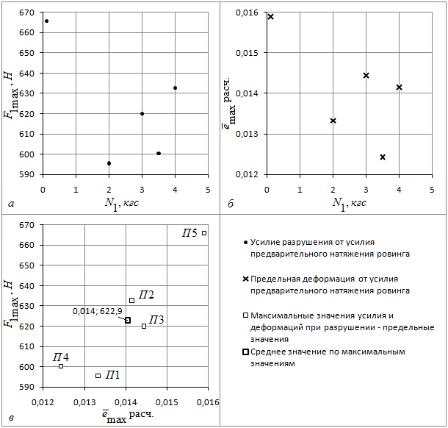
Рис. 8. Зависимость предельного значения усилия F_{1max} на 1 ровинг - (а) и деформации при разрушении - (б) от предварительного натяжения ровинга N₁ (см. Табл. 3), а также F_{1max} от - (в).
4. Испытание на растяжение ровинга

В дополнение к испытанию композитного материала было проведено испытание ровинга (рис. 9). Испытания проводились на машина: Instron 8802 с использованием экстензометра 2620-601. Измерительная база составляла 52,5 мм, длина рабочей части образов - 140 мм. Температура испытаний +20 ^{о}С. Скорость деформирования 30 мм/мин.

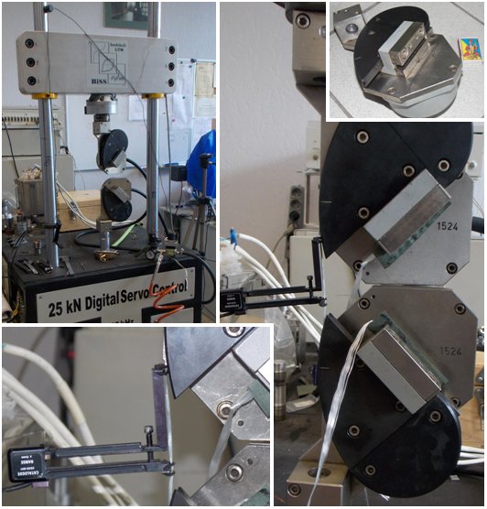
а
б
в
г
Рис. 9. Испытания ровинга на растяжение: а - испытательная машина Instron 8802; б - экстензометр 2620-601, установленный на образце; в - общий вид испытания ровинга; г - захват «улитка».

В качестве образца использовался отрезок ровинга, смотанный с бобины.

Предельные значения деформаций (Табл. 7) были получены расчетом, а не прямыми измерениями. При определении механических свойств ровинга использованы результаты испытаний образцов Р1, Р2, Р3 (Табл. 7). Результаты испытаний образцов представлены на рис. 11.

Графическая зависимость не представлена, так как закрепление тензометра не обеспечивало его устойчивого положения

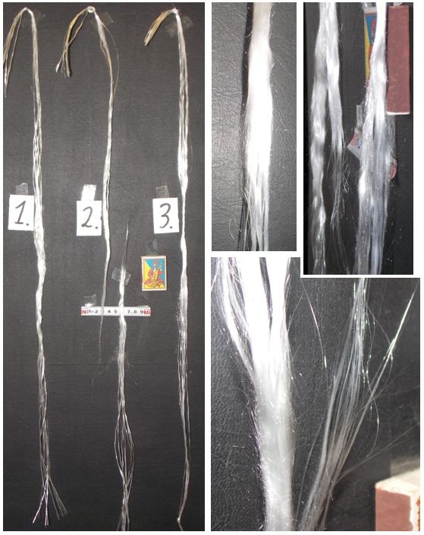
а
б
в
г
Р1
Р2
Р3
Рис. 10. Образцы ровинга (Р1, Р2, Р3) после испытаний на растяжение.

Таблица 7. Результаты испытания ровинга на растяжение.
№ образца | Усилие разрушения | Мах. деформация | Жесткость¹⁾ | Маркировка образца | Место разрушения
 | кН | % | кН/мм |  | -
1²⁾ | 0,41 | 1,73 | 0,91 |  | в захватах
2 | 0,62 | 1,64 | 1,55 | Р1 | рабочая часть
3 | 0,64 | 1,20 | 0,88 |  | в захватах и рабочей части
4 | 0,55 | 1,02 | 1,04 |  | в захватах и рабочей части
5³⁾ | 0,66 | - | - |  | рабочая часть
6³⁾ | 0,73 | - | - |  | рабочая часть
7³⁾ | 0,65 | - | - |  | рабочая часть
8 | 0,69 | 1,31 | 1,21 | Р2 | рабочая часть
9 | 0,6 | 1,70 | - | Р3 | рабочая часть
Примечание:
¹⁾ Приблизительное значение;
²⁾ Образец имел исходное повреждение;
³⁾ Испытания без использования экстензометра.

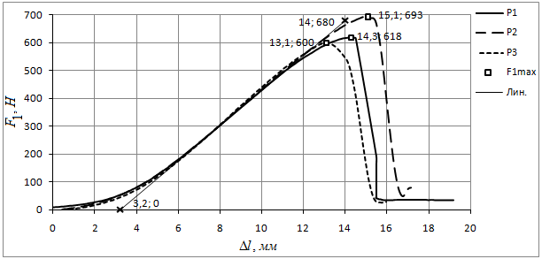
Рис. 11. Зависимость усилия в образцах ровинга Р1, Р2, Р3 от перемещения захватов Δl. - максимально-достигнутое значение усилия, при испытании ровинга; Лин. - линеаризованная зависимость.

5. Сопоставление результатов испытания ровинга и композитного материала

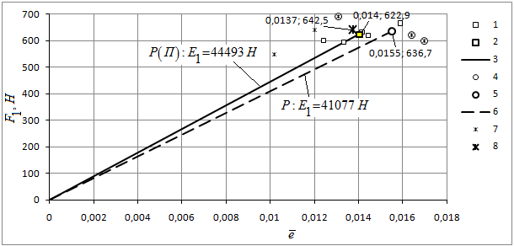
Рис. 12. Сводная диаграмма растяжения:
При испытании петель: 1 - предельные значения усилия F₁ и деформации при разрушении; 2 - среднее максимальное значение; 3 - усредненная зависимость усилия F₁ от деформации.
При испытании образцов Р1, Р2, Р3 ровинга: 4 - предельные значения усилия F₁ и деформации при разрушении; 5 - среднее максимальное значение; 6 - усредненная зависимость усилия F₁ от деформации.
При испытании образцов ровинга 7 - все испытанные образцы ровинга за исключением образца № 1, см. таблицу 7; 8 - среднее значение данных 7.

Таблица 8. Результаты испытания ровинга и ровинга в составе образов П1..П5..
Испытания образцов ровинга |  |  |  |  | Испытания ровинга в составе образцов
Образец |  |  |  |  | Образец
Р1 | 0,0164 | 620 | 37805 |  | П1 | 0,0133 | 595,5 | 44682
Р2 | 0,0131 | 690 | 52672 |  | П2 | 0,0142 | 632,7 | 44715
Р3 | 0,0170 | 600 | 35294 |  | П3 | 0,0144 | 620,0 | 42938
 |  |  |  |  | П4 | 0,0124 | 600,3 | 48308
 |  |  |  |  | П5 | 0,0159 | 665,8 | 41878
Ср. | 0,0155 | 636,7 | 41924 |  | Ср. | 0,0140 | 622,9 | 44504
 |  |  |  |  | min | 0,0124 | 595,5 | 41878
 |  |  |  |  | max | 0,0159 | 665,8 | 48308

В качестве расчетных характеристик бандажа можно использовать средние значения при испытании образцов П1..П5, т.е.: предельное значение деформаций ; предельное усилие, приходящееся на одно волокно ; а отсюда, .

6. Дополнительные исследования материала

Проверка линейной плотности ровинга
Проведено взвешивание образца ровинга длиной 1 м. Взвешивание проводилось на весах Denver Instrument APX-60 (максимальный допускаемый вес 60 g, точность измерения 0,1 mg). Погрешность определения длины ровинга: ±1 мм. Результаты приведены в Табл. 9.

Таблица 9. Замеры веса 1 м ровинга.
№  взвешивания | 1 | 2 | 3 | 4 | 5 | 6 | 7 | 8 | 9 | Среднее
Вес, гр. | 1,7214 | 1,7215 | 1,7212 | 1,7214 | 1,7215 | 1,7214 | 1,7214 | 1,7214 | 1,7215 | 1,7214

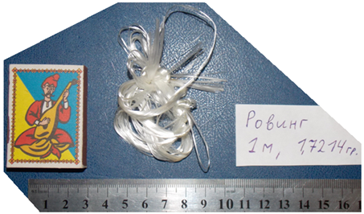
Рис. 13. Образец ровинга длиной 1 м, подвергавшийся взвешиванию.

Таким образом, линейная плотность ровинга, согласно проведенным измерениям - 1721,4 текс (согласно сертификату (см. Табл. 1) - 1760 текс).

Измерение поперечного сечения ровинга в свободном состоянии
Измерение производилось с помощью штангенциркуля. Получены следующие результаты: ширина: ~ 5 мм, толщина: 0,3 мм. Диаметр ровинга в скрученном состоянии ~ 1мм.

Микросъемка нитей ровинга
Съемка осуществлялась на просвет. Снимки были использованы для определения диаметра нитей ровинга. По результатам замеров диаметр нити составляет около 10 мкм. Отмечена прозрачность нитей (рис. 14).
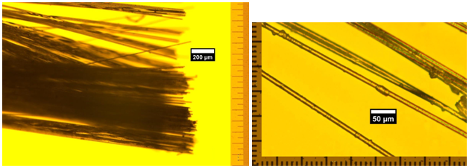
а
б
Рис. 14. Элементарные нити ровинга (увеличено).

Температурные испытания композита
После разрушения элементы образцов П1..П5 прошли получасовую выдержку в муфеле при различных температурах (рис. 15). При 250 ^{о}С - композит чуть темнеет, при 300 ^{о}С темнеет и начинает источать неприятные запахи, при 350 ^{о}С источает сильные запахи и начинает рассыпаться.

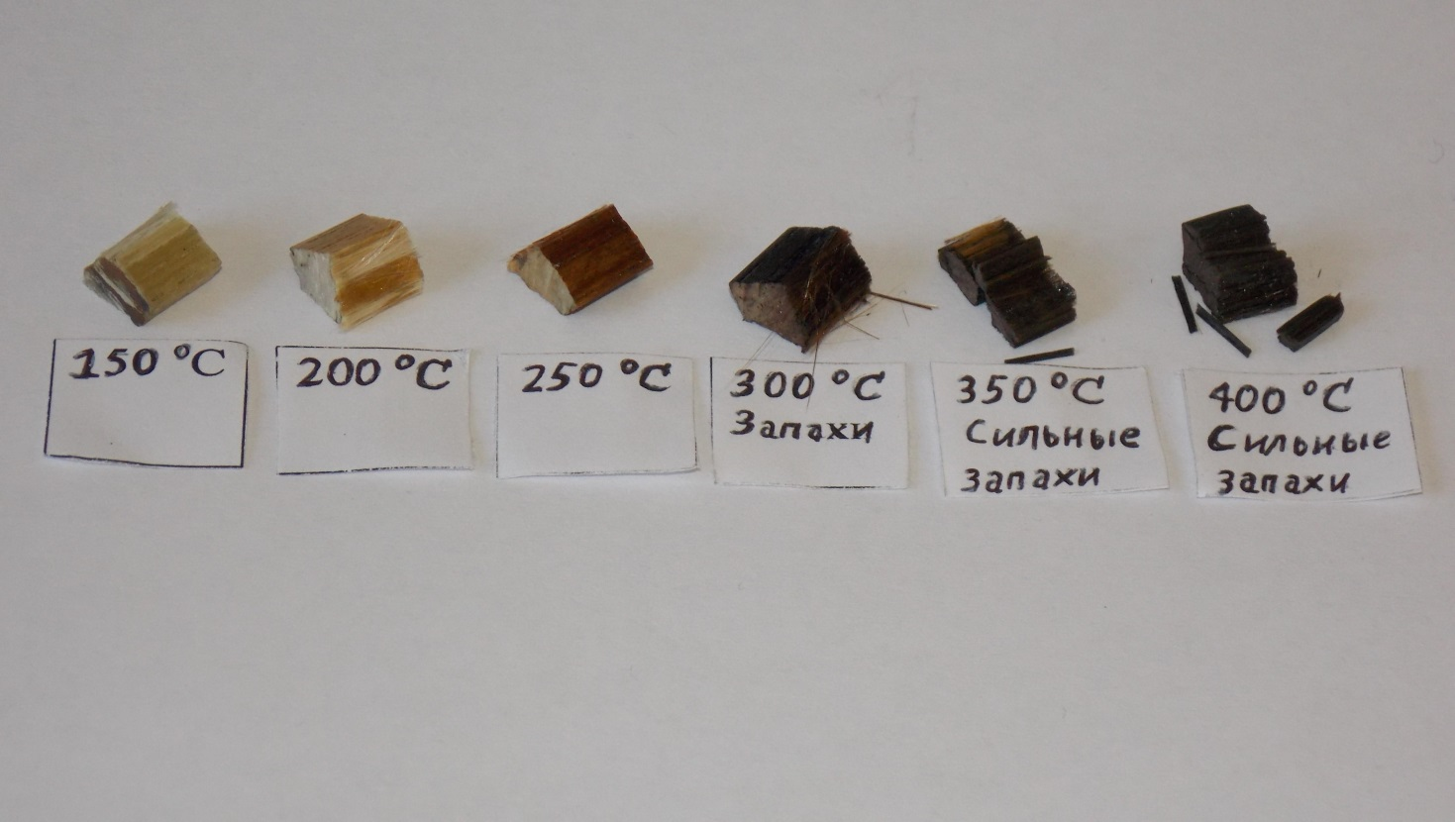
Рис. 15. Элементы петель после получасовых выдержек при различных температурах.

Измерение площади поперечного сечения ровинга
При плотной укладке ровинга с небольшим натяжением (~ 5 кгс) в паз (поперечное сечение 19,2×3,1 мм) до полного заполнения (рис. 16), общее количество прядей ровинга составило 57. Отсюда площадь поперечного сечения ровинга при намотке бандажа - .

При максимально плотной упаковке 1200 элементарных нитей ровинга диаметром 10 мкм, если допустить, что поперечное сечение нити представляет 6-гранник, площадь поперечного сечения ровинга составила бы 0,416 мм², то есть в паз входило бы 143 пряди. Несоответствие между практической и теоритической плотностью упаковки связано, по всей вероятности, с действительной формой поперечного сечения нити, наличием наплывов на элементарных нитях, (см. рис. 14б), присутствием на них замасливателя и недостаточным усилием натяжения при укладке. Для полного выпрямления элементарные нитей ровинга необходимо, как следует из рис. 11, приложение усилия 150…200 Н.
Отметим, что при намотке петель, средние значения площади приходящейся на 1 ровинг составили: на участках: а, б - 1,36 мм²; с, d - 0,96 мм²; e, f, g, h - 0,92 мм² (см. рис. 3).

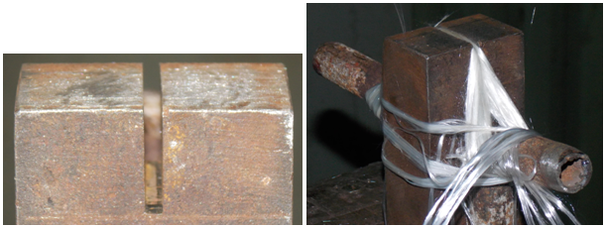
а
б
Рис. 16. Укладка ровинга в паз: а - паз, поперечное сечение 19,2×3,1 мм; б - ровинг, уложенный в паз.

7. Свойства заполнителя дефекта

Согласно данным предоставленным MPRI NASB при проведении расчетов можно использовать следующие (ориентировочные) данные заполнителя:

- модуль Юнга: 1,8 - 2,2 ГПа;
- предел текучести: 80 МПа;
- коэффициент Пуассона: 0,25
- ударная вязкость 15 кДж/м.кв.
- плотность 1000-1100 кг/м.куб.

8. Перечень ссылок

1. ТУ У 24.6-0030314547-002-2004 - Связующее эпоксидное марки КДА - ХИ.
2. ГОСТ 17139-2000 - Стекловолокно Ровинги Технические условия. Минск.
3. Гутников С. И., Лазоряк Б. И., Селезнев А. Н. Стеклянные волокна : учеб. пособие для студентов по специальности «Композиционные наноматериалы». - М., 2010. - 53 с.
4. ГОСТ 6943.10-79 - Материалы текстильные стеклянные. Метод определения разрывной нагрузки и удлинения при разрыве.

